Báo cáo tiến độ Nhóm 3

|  |  |  |  |  |  |  |  |  |
| --- | --- | --- | --- | --- | --- | --- | --- | --- |
| 1: Sprint Goal  Hoàn thiện các chức năng quản lý thứ yếu và các chức năng quan trọng khác cần để thực hiện các chức năng đó | | | | | | | | |
| 2: Sprint Backlog | |  | | | |  |  |  |
|  | |  | | | |  |  |  |
| Story ID | Story Name | | Tên | Trạng thái hoàn thành | Cải tiến | | | |
|  |  | |  |  |  | | | |
| Sprint 1 | | | | | | | | |
| 1 | Đăng ký | | Nguyễn Duy Tài | 100% |  | | | |
| 2 | Đăng nhập | | Nguyễn Duy Tài | 100% |  | | | |
| 3 | Đăng xuất | | Nguyễn Duy Tài | 100% |  | | | |
| 5 | Xem trang admin | | Phạm Hoàng Thái | 100% |  | | | |
| 6 | Quản lí sản phẩm | | Phạm Hoàng Thái | 100% | Lai Phúc Đạt | | | |
| 11 | Quản lí thể loại,nhà xuất bản | | Phạm Hoàng Thái | 100% |  | | | |
|  | |  | | | |  |  |  |
| 3: Completed Work | | Đã hoàn thành 6/14 user stories trong Sprint Backlog | | | | | | |
| Đã hoàn thành 6/6 user stories trong Sprint 1 (100%) | | | | | | |
|  | |  | | | |  |  |  |
| 4: Sprint Metrics | | Có tổng số 28 story points lên kế hoạch sprint 1 | | | | | | |
| Đã hoàn thành toàn bộ 28 story points trong sprint 1 | | | | | | |
| Tốc độ hoàn thiện: trung bình 168(hours) cho 1 chức năng | | | | | | |
|  | |  | | | |  |  |  |
| 5: Issues and Chanllenges | | Tốc độ hoàn thành còn chưa đúng với tiến độ đã đề ra | | | | | | |
| Sản phẩm đưa ra chưa thực sự đạt chất lượng tốt nhất và chưa tối ưu một số điểm, cần phải khắc phục thêm | | | | | | |
|  | |  | | | |  |  |  |
| 6: Retrospective Summary | | Mặc dù có nhiều vấn đề nhưng các thành viên vẫn cố gắng không để thời gian bị trễ quá nhiều và có các giải pháp đề xuất phát triển tốt đáng ghi nhận | | | | | | |
| Cần cải thiện tốc độ hoàn thiện sản phẩm đúng hẹn bàn giao | | | | | | |
| Kế hoạch cho Sprint 2: Sắp xếp thời gian để hoàn thiện đúng kế hoạch, tối ưu lại sprin1 và cả sprint 2 | | | | | | |
|  | |  | | | |  |  |  |

|  |  |  |
| --- | --- | --- |
| 7: Action items for next sprint | | |
| Story ID | Story Name | Tên |
| Sprint 2 | | |
| 4 | Tìm kiếm sản phẩm | Phạm Hoàng Thái |
| 7 | Quản lí tài khoản người dùng | Nguyễn Duy Tài |
| 12 | Quản lí gian hàng | Tô Thái Hạo |
| 13 | Quản lí đơn hàng | Tô Thái Hạo |
| 10 | Phân quyền | Nguyễn Duy Tài |

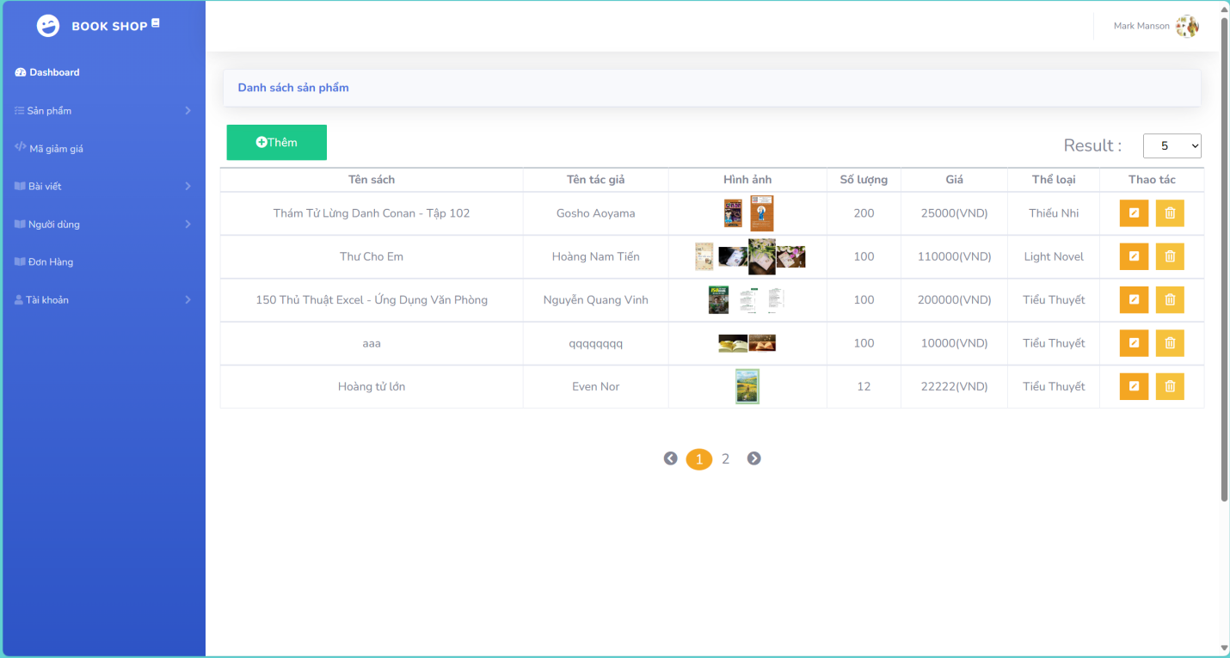

Hình 1. Giao diện danh sách sản phẩm

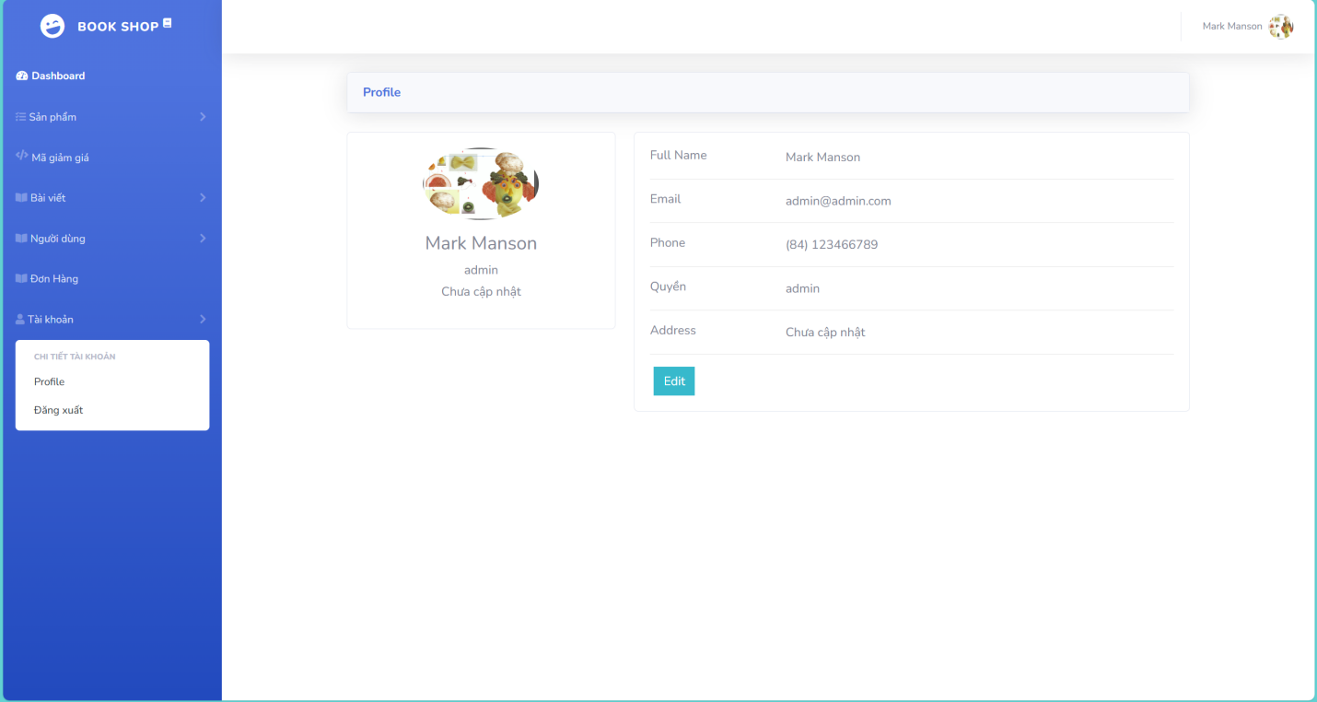

Hình 2. Giao diện đăng xuất

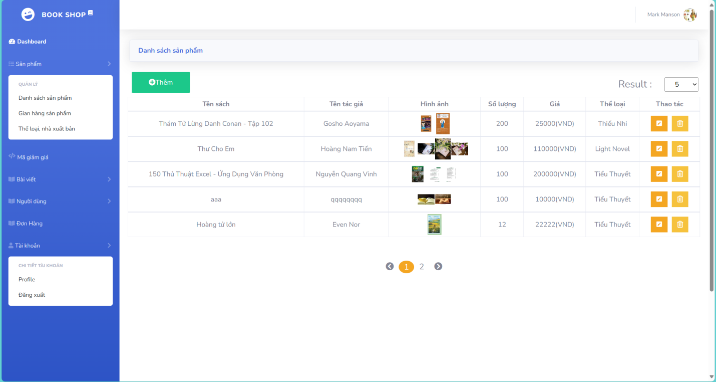

Hình 3. Giao diện danh sách sản phẩm

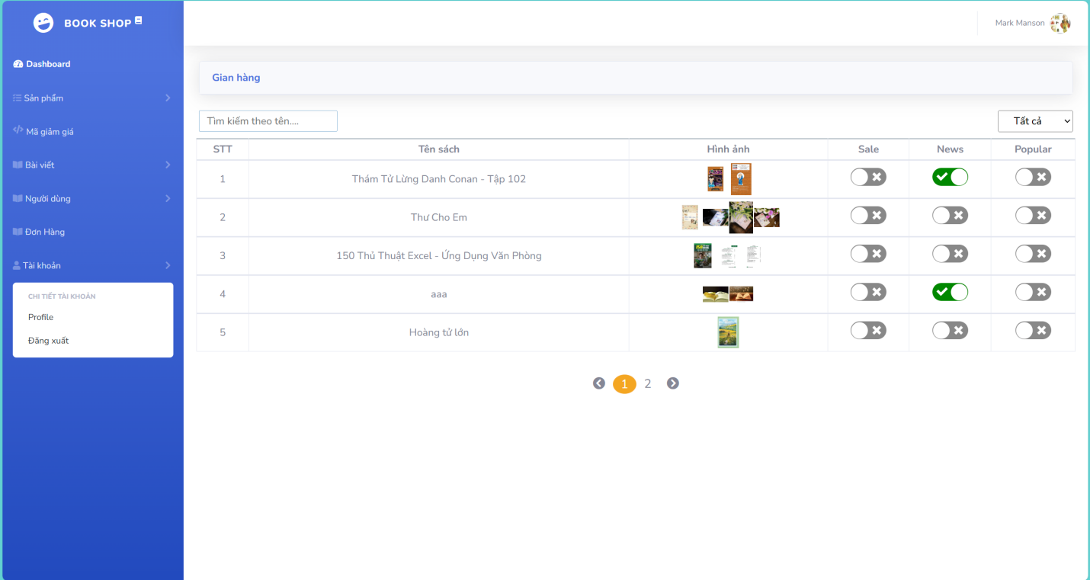

Hình 4. Giao diện Gian Hàng

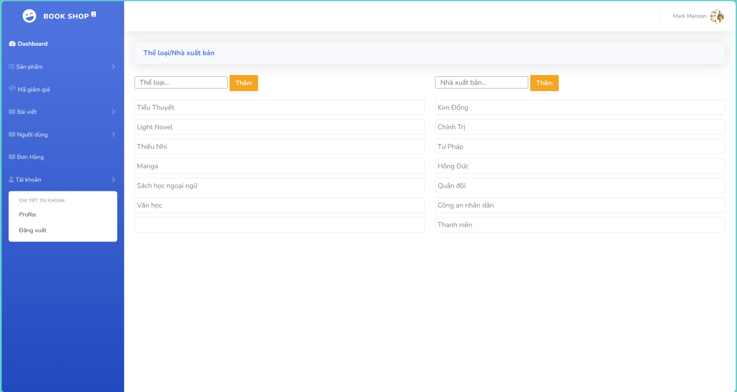

Hình 5. Quản lý thể loại, nhà xuất bản



Hình 6. Giao diện đăng nhập

Đánh giá thành viên:

-Nguyễn Thành Tịnh: Hoàn thành tốt công việc được giao

-Lai Phúc Đạt: Hoàn thành tốt công việc được giao

-Tô Thái Hạo: Hoàn thành tốt công việc được giao

-Nguyễn Duy Tài: Hoàn thành tốt công việc được giao

-Phạm Hoàng Thái: Hoàn thành tốt công việc được giao